高温导热油
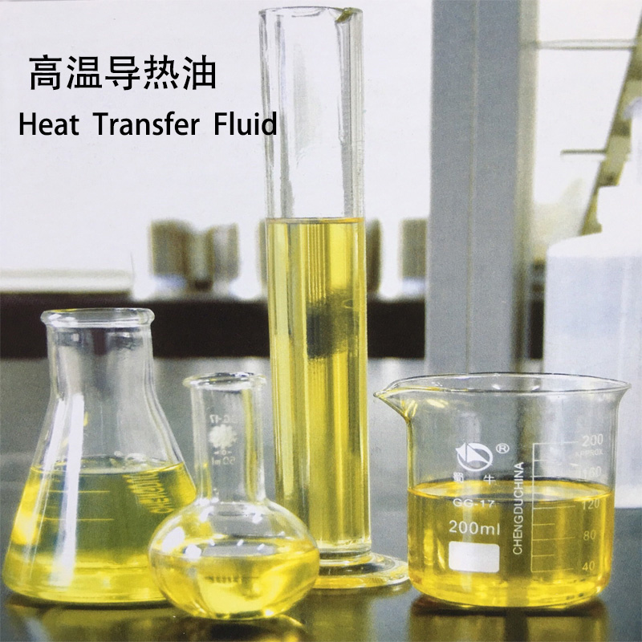
“凯林”主要生产高温导热油，是在中科院上海有机化学研究所和杭州炼油厂直接指导下，共同研究开发的节能环保产品。主要选用中国大连润滑油厂生产溶剂精制基础油（白油）为原料，添加精选抗氧化剂、防腐剂、抗泡剂等功能剂调制而成，生产工艺特殊，质量稳定，性能优异，能有效的节约能源，可以取代国外同类产品（英国Tyanscdl-bs，美国ESSO500,日本 Neosk-600等）。
产品特点 Characteristics
- 无毒、无味、无环境污染；
- 闪点高，使用安全性好；馏程高，蒸发损耗小；
- 凝点低，流动性好；酸值低，对设备腐蚀性小；
- 热稳定性好，积碳倾向小，使用寿命长；
- 升温快，使用温度高，节能效果明显；
- 低压运行，安全可靠。

高温导热油性能参数表 Performance Parameters
项 目 |  | 质 量 指 标 |  |  |  |  | 试验方法或应用文件
 |  | 300 | 320 | 330 | 340 | 350
外观 | - | 清澈透明，无悬浮物 |  |  |  |  | 目测
密度（20°C）/（g/m³） | - | 0.82-0.87 | 0.83-0.88 | 0.84-0.88 | 0.84-0.89 | 0.85-0.90 | GB/T 1884
闪点（开口）/°C | 不低于 | 190 | 200 | 205 | 210 | 215 | GB/T 3536
酸值（以KOH计）/(mg/g) | 不大于 | 0.05 |  |  |  |  | GB/T 7304
残碳（质量分数）/％ | 不大于 | 0.05 |  |  |  |  | GB/T 17144
运力粘度（40°C）/(m㎡/s) | 不大于 | 40 |  |  |  |  | GB/T 265
倾点/°C | 不高于 | -9 |  |  |  |  | GB/T 3535
水分/(mg/gk) | 不大于 | 500 |  |  |  |  | GB/T 5096
铜片腐蚀（100°C，3h）/级 | 不大于 | 一级 |  |  |  |  | GB/T 11133
膨胀系数（100-200°C）x10-4/°C | - | 6.64-7.12 | 6.38-7.04 | 6.38-7.00 | 6.30-6.59 | 6.25-6.90 | -
比热/KJ/KG.°C | 100°C | 2.260 | 2.320 | 2.357 | 2.412 | 2.486 | -
 | 200°C | 2.638 | 2.712 | 2.755 | 2.837 | 2.880 | -
导热系数/KJ/M.hr. °C | 100°C | 0.461 | 0.473 | 0.477 | 0.481 | 0.488 | -
 | 200°C | 0.435 | 0.444 | 0.448 | 0.452 | 0.458 | -
普兰特系数（20°C） | - | 229.135 | 229.456 | 230324 | 230.346 | 230.401 | -
最高允许使用温度/°C | - |  |  |  |  |  | GB/T 23800
技术规格：符合国家标准GB23971-2009【有机热载体】; 包装形式：200升铁桶，净重170公斤/桶。

